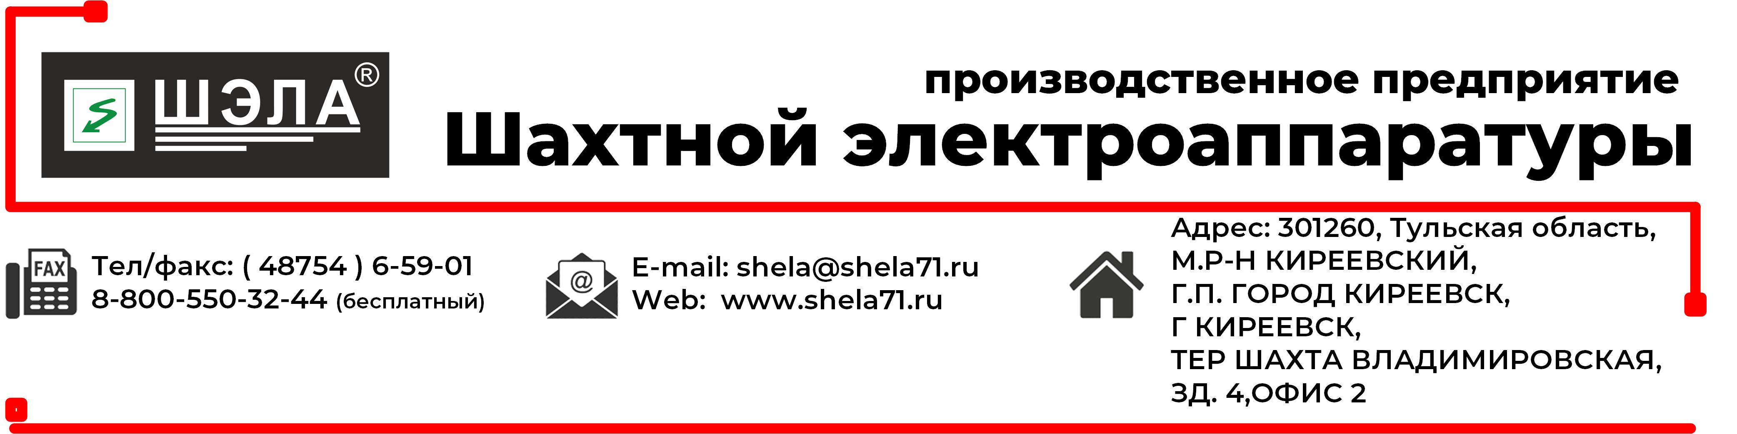

**ОПРОСНЫЙ ЛИСТ**

**на изготовление шкафа АВР**



|  |  |  |  |  |  |  |  |  |  |  |  |  |
| --- | --- | --- | --- | --- | --- | --- | --- | --- | --- | --- | --- | --- |
| Заказчик | | | | | | | | | | | | |
| Наименование объекта | | | | | | | | | | | | |
| Месторасположение объекта | | | | | | | | | | | | |
| Почтовый адрес | | | | | | | | | | | | |
| Ф.И.О. контактного лица | | | | | | | | | | | | |
| т/ф | E-mail | | | | | | | | | | | |
|  | | | | | | | | | | | | |
| **Общие параметры** | | | | | | | | | | | | |
| Исполнение | | | | | | РН1 | | | | | | |
| Степень защиты | | | | | | IP 54 | | | | | | |
| Климатическое исполнение | | | | | | УХЛ5 | | | | | | |
| Напряжение сети, В | 380/660 🞏 | | 660/1140 🞏 | | | 500 (60Гц) 🞏 | | | 600 (60Гц) 🞏 | | | |
| Сторона ввода/вывода кабеля | Сзади | | | | | | | | | | | |
| Производитель автоматических выключателей /расцепителей | LSIS | | | | | | | | | | | |
| Номинальный ток вводного авт.  выключателя, А | 100 🞏 | 125 🞏 | | | 160 🞏 | 250 🞏 | | 320 🞏 | | | 400 🞏 | 630 🞏 |
| 800 🞏 | 1000 🞏 | | | 1600 🞏 |  | |  | | |  |  |
| Схема АВР | №1 🞏 | | | №2 🞏 | | | №3 🞏 | | | №4 🞏 | | |
| Амперметр | Нет | | | | | | | | | | | |
| Вольтметр | На вводах | | | | | | | | | | | |
| Мультиметр щитовой | Нет | | | | | | | | | | | |
| **Индикация отсека АВР** | | | | | | | | | | | | |
| Напряжение на вводе №1 | | | | | | Да | | | | | | |
| Напряжение на вводе №2 | | | | | | Да | | | | | | |
| Короткое замыкание или перегрузка «МТЗ-П» №1 | | | | | | Да | | | | | | |
| Короткое замыкание или перегрузка «МТЗ-П» №2 | | | | | | Да | | | | | | |
| КМ №1 ВКЛ. | | | | | | Да | | | | | | |
| КМ №2 ВКЛ. | | | | | | Да | | | | | | |
| Автоматический выключатель включен «QF» №1 | | | | | | Да | | | | | | |
| Автоматический выключатель включен «QF» №2 | | | | | | Да | | | | | | |
| Индикатор «Утечка» | | | | | | Да | | | | | | |
|  | | | | | | | | | | | | |
| **Функции управления** | | | | | | | | | | | | |
| Местное управление с панели ПСУ | | | | | | Да | | | | | | |
| Автоматическое управление | | | | | | Да | | | | | | |
| **Сигналы по интерфейсу RS-485** | | | | | | | | | | | | |
| Состояние включен/отключен по каждому каналу | | | | | | Да | | | | | | |
| Готовность | | | | | | Да | | | | | | |
| Авария (МТЗ и перегрузка) по каждому каналу | | | | | | Да | | | | | | |
| Режим управления «Местный», «Авто» | | | | | | Да | | | | | | |
| **Дополнительные опции** | | | | | | | | | | | | |
| Реле чередования фаз | | | | | | Нет | | | | | | |
| Реле обрыва фаз | | | | | | Нет | | | | | | |
| Прибор учета (УЭ) | | | | | | Нет | | | | | | |
| **Конструктивные особенности** | | | | | | | | | | | | |
| Толщина стали корпуса, мм | | | | | | 2 | | | | | | |
| Корпус повышенной прочности (ПП) (сталь до 4мм) | | | | | | Нет | | | | | | |
| Антикоррозийное покрытие | | | | | | Порошковый окрас | | | | | | |
| Материал токоведущих шин и проводов | | | | | | Медь | | | | | | |
|  | | | | | | | | | | | | |
| |  | | --- | | _____________________ ________________________ | | Ф.И.О. ответственного лица Подпись М.П. | | | | | | | | | | | | | |